Práctica 4. Estructura de Computadores
Noelia Escalera Mejías. Grupo A3

Apartado 1: Cómo se ha codificado la bomba y código fuente

La contraseña de mi bomba es spmg, no obstante ésta está codificada en ASCII (11511210910310 si incluimos el \n). El pin es 2007, pero este no está codificado. He aquí el código fuente de mi programa:

// gcc -Og bomba_NoeliaEscaleraMejias.c -o bomba_NoeliaEscaleraMejias -no-pie

#include <stdio.h>// para printf(), fgets(), scanf()
#include <stdlib.h>// para exit()
#include <string.h>// para strncmp()
#include <sys/time.h>// para gettimeofday(), struct timeval

#define SIZE 100
#define TLIM 5

char password[]="11511210910310";// contraseña codificada
int passcode = 2007;// pin

void boom(void){
printf("\n"
"***************\n"
"*** BOOM!!! ***\n"
"***************\n"
"\n");
exit(-1);
}

void defused(void){
printf("\n"
"·························\n"
"··· bomba desactivada ···\n"
"·························\n"
"\n");
exit(0);
}

char * codifica (const char * c){
char * a_devolver = malloc(sizeof(char) * (strlen(c) * 4 +1));
char * nueva_c = a_devolver;
*nueva_c = '\0';
for (;*c; ++c){
nueva_c += sprintf(nueva_c, "%u ", *c);
}
return a_devolver;
}

int main(){
char pw[SIZE];
int pc, n;

struct timeval tv1,tv2;// gettimeofday() secs-usecs
gettimeofday(&tv1,NULL);

doprintf("\nIntroduce la contraseña: ");
while (fgets(pw, SIZE, stdin) == NULL );
char * cad = codifica (pw);

if (strncmp(cad,password,sizeof(password)) )
boom();

gettimeofday(&tv2,NULL);
if ( tv2.tv_sec - tv1.tv_sec > TLIM )
boom();

do {printf("\nIntroduce el pin: ");
if ((n=scanf("%i",&pc))==0)
scanf("%*s") ==1; }
while (n!=1 );
if (pc != passcode )
boom();

gettimeofday(&tv1,NULL);
if ( tv1.tv_sec - tv2.tv_sec > TLIM )
boom();

defused();
}

Apartado 2: Cómo descodificar la bomba

Nos metemos en gdb con el ejecutable bomba_NoeliaEscaleraMejias y avanzamos con ni hasta que nos pida la constraseña. Introducimos una contraseña aleatoria, hemos introducido “hola”.
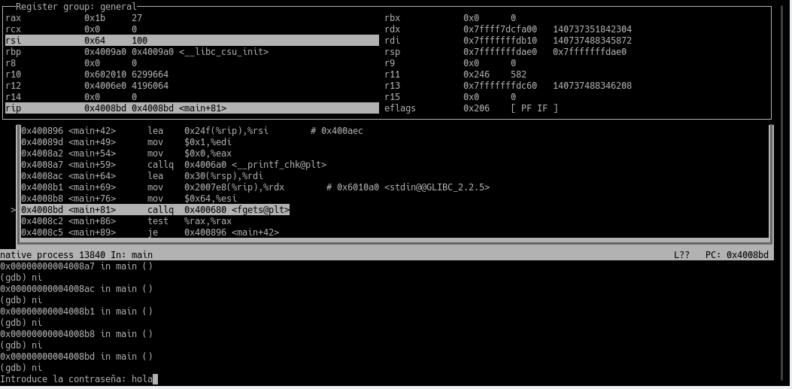

Si seguimos avanzando, vemos que se va a llamar a una función codificar, vamos a comprobar que se le pasa a la función. Vamos a ver qué se le pasa como argumento:

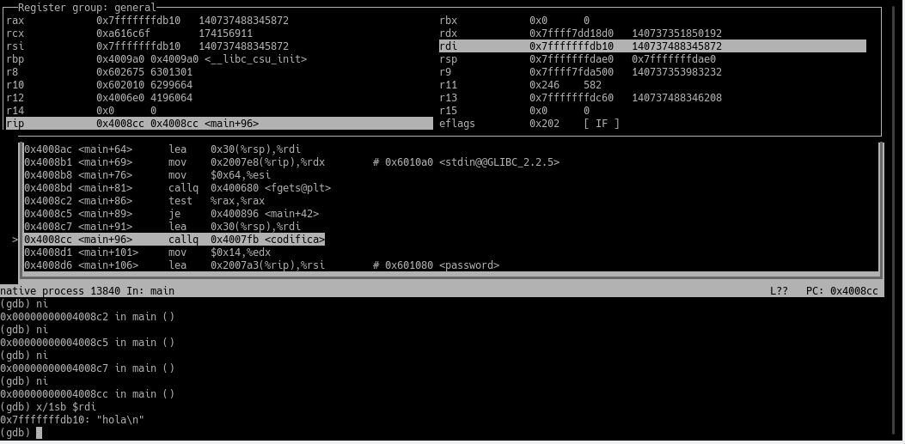
Efectivamente, se le ha pasado la contraseña que hemos introducido. Posteriormente se llama a una función strncmp para comparar dos cadenas, analizamos los argumentos:

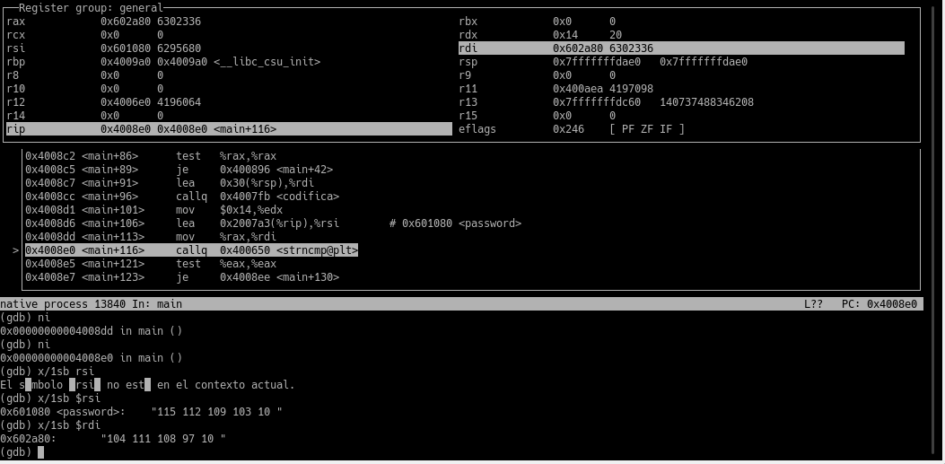
El argumento password (se supone que la contraseña real de la bomba) es “115 112 109 103 10 ”. Se le compara con “104 111 108 97 10 ”, sin embargo, esta no es la contraseña que nosotros hemos introducido, es la contraseña codificada. Vamos a reanudar la depuración, pero esta vez solo introduciremos un carácter (la a) como contraseña para ver qué le hace. Volvemos a chequear los argumentos de srtncmp:

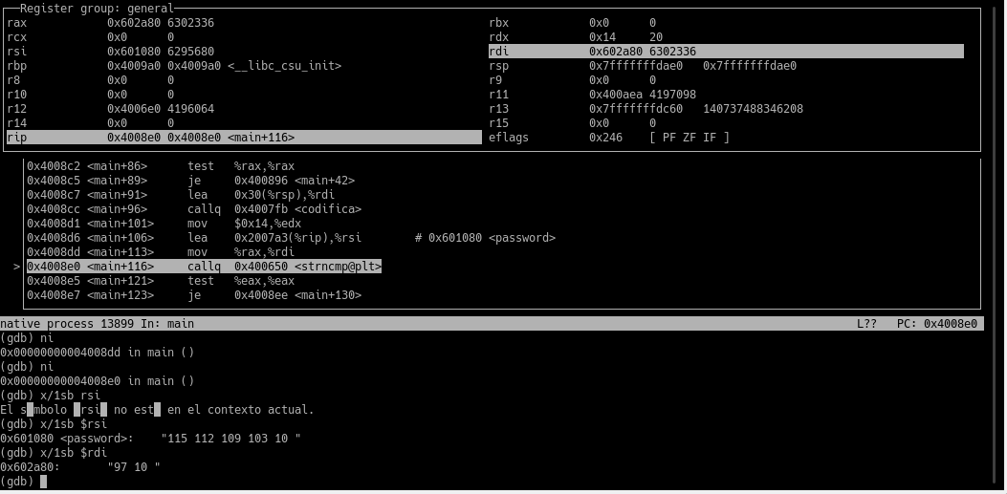
Obviamente la contraseña original del programa es la misma, pero ahora nuestra contraseña se ha traducido como “97 10 “. 97 es el equivalente ASCII de ‘a’ y 10 el de ‘\n’. Luego la codificación consiste en hacer el ascii de cada carácter de la contraseña y separarlo por un espacio, luego la contraseña del programa es “spmg\n”.

Seguimos avanzando en nuestro programa (modificando los registros convenientes para que no nos salte el boom): primero modificamos %rsi para que valga lo mismo que %rdi y %rax antes del test, así hacemos que %eax valga 0 y es como si hubiéramos introducido bien la contraseña.

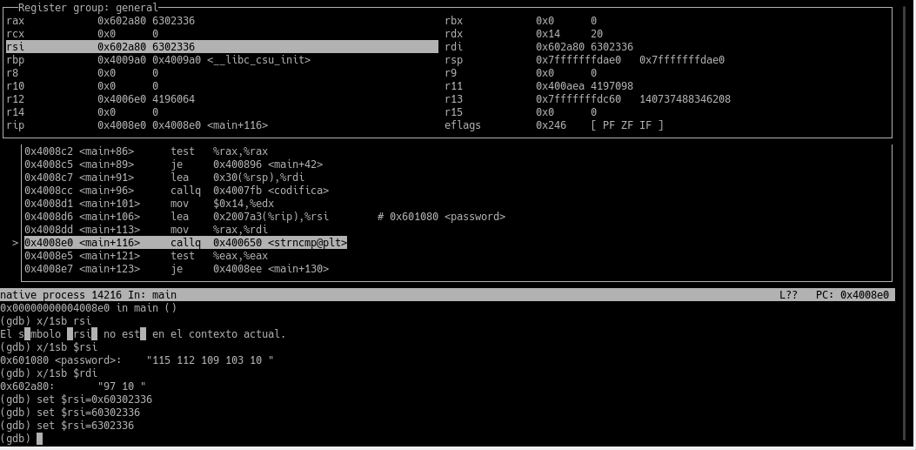
Nota: Los dos primeros set son accidentales
Luego modificamos $rax para que valga 5 antes del cmp y así no nos salte el boom por tiempo:
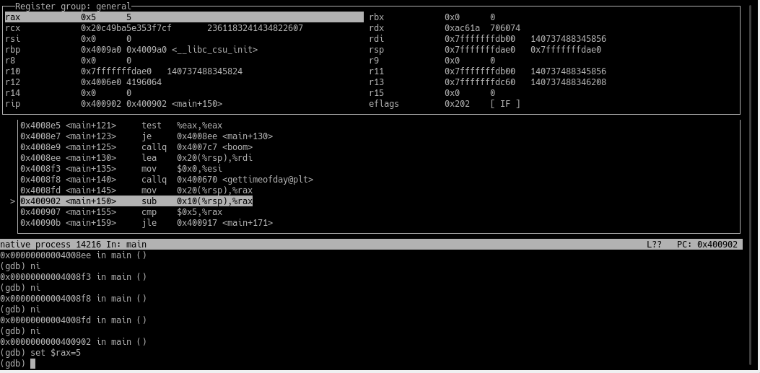
Ahora tenemos que llegar hasta donde se nos pide el pin, nosotros introduciremos 123.

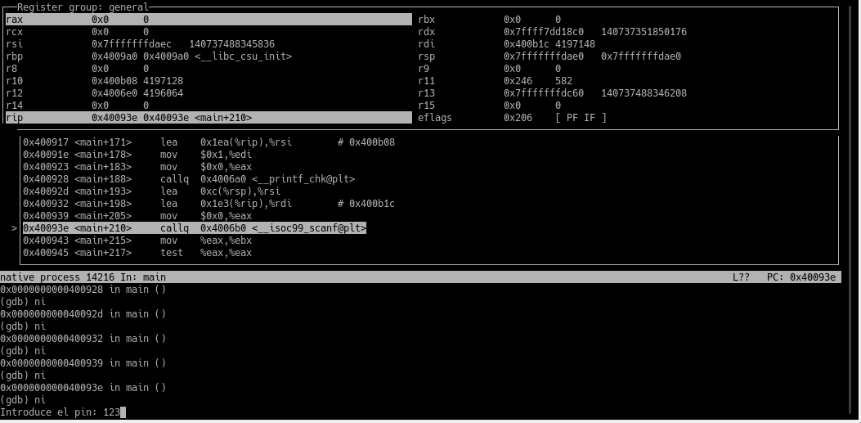
Avanzamos hasta que llegamos a una instrucción cmp a la que se le pasa como argumento un passcode. Comprobamos los argumentos de la operación:

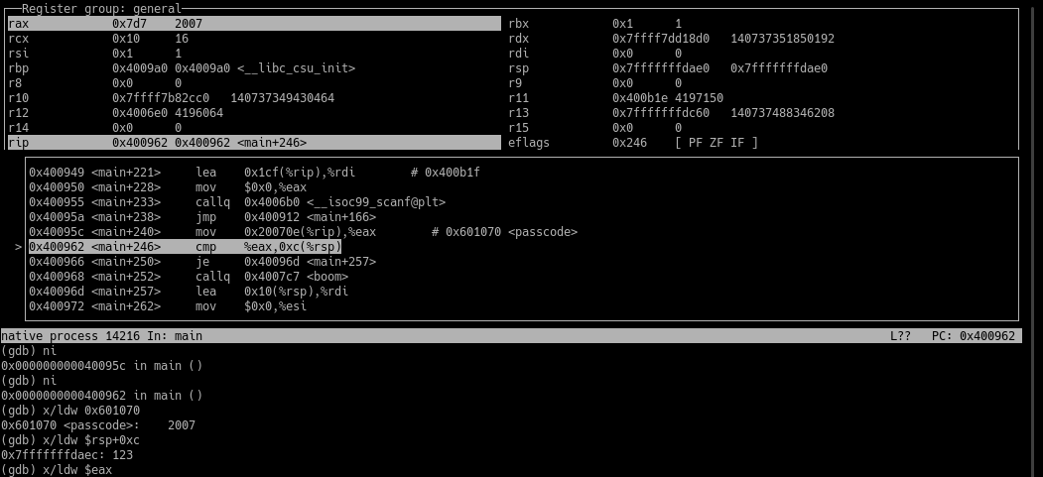
Efectivamente, uno de los argumentos es nuestro pin, el otro argumento es 2007, que suponemos que es el pin de la bomba. El pin no está codificado.

Ya podemos salir del depurador, vamos a ejecutar el programa para comprobar que hemos hallado los datos correctos:

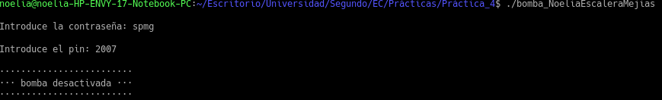
Como podemos observar, los datos eran correctos y hemos desactivado la bomba.

